国家自然科学基金
申 请 书
（2 0 1 8版）

资助类别： 面上项目
亚类说明： 常规面上项目
附注说明：
项目名称： 未知空间自主巡检机器人平台及自主行为关键技术研究 申 请 人： 孙弋 电 话： 18091824044
依托单位： 西安科技大学
通讯地址： 陕西省西安市雁塔路中段58号西安科技大学通信学院
邮政编码： 710054 单位电话： 029-85583767 电子邮箱：
申报日期： 2019年 月 日

国家自然科学基金委员会
基本信息
申  请  人  信  息 | 姓 名 | 孙弋 |  | 性别 | 男 |  | 出生年月 | 1972-03-23 |  |  | 民族 |  | 汉族
申  请  人  信  息 | 学 位 | 博士 |  | 职称 | 教授 |  |  | 每年工作时间（月） |  |  |  |  | 8
申  请  人  信  息 | 电 话 | 18091824044 |  |  | 电子邮箱 |  |  | 409298131@qq.com
申  请  人  信  息 | 传 真 |  |  |  | 国别或地区 |  |  | 中国
申  请  人  信  息 | 个人通讯地址 |  | 陕西省西安市雁塔路中段58号西安科技大学通信学院
申  请  人  信  息 | 工作单位 |  | 西安科技大学/通信学院
申  请  人  信  息 | 主要研究领域 |  | 移动通信技术、智能硬件技术
依托单位信息 | 名 称 | 西安科技大学
依托单位信息 | 联 系 人 | 郑罡 |  |  |  | 电子邮箱 |  |  |  | 409298131@qq.com
依托单位信息 | 电 话 | 029-85583767 |  |  |  | 网站地址 |  |  |  | www.xust.edu.cn
合作研究单位信息 | 单 位 名 称
项目基本信息 | 项目名称 | 未知空间自主巡检机器人平台及自主行为关键技术研究
项目基本信息 | 英文名称 | Autonomous inspection of robots in unknown space
项目基本信息 | 资助类别 | 面上项目 |  |  |  |  |  |  |  | 亚类说明
项目基本信息 | 附注说明 | 常规面上项目
项目基本信息 | 申请代码 | F060603.自主无人系统
项目基本信息 | 基地类别
项目基本信息 | 研究期限 | 2019年01月01日–2022年12月31日 |  |  |  |  |  |  | 研究方向：智能系统与应用
项目基本信息 | 申请经费 | 19.7万元
中 文 关 键 词 |  | 移动机器人；目标检测；路径规划；混合导航
英 文 关 键 词 |  | Mobile robot; target detection; path planning; hybrid navigation

中  文  摘  要 | 本项目从机器人在未知空间实现自主行为的应用需求和关键技术需求出发，设计并实现面向目标的实现行为自主的移动机器人平台及自主行为控制算法、混合导航算法、基于人工智能的目标检测及路径规划算法等相关关键技术研究。本项目智能机器人硬件平台架构以面向服务的机器人操作系统（Robot Operating System，ROS）软件框架为基础，搭建基于高性能ARM嵌入式处理器机器人硬件平台，平台通过搭载直流驱动电机以锂电池供电实现机器人滚动行进，采用轮式里程计传感器实现机器人运动里程测量；采用基于电子陀螺和加速度传感器惯性传感器、磁力传感器及深度测量RGB-D传感器感知周围环境和自身状态，机器人自主运动时1根据上述传感器数据建立导航坐标原点和运动坐标系;2通过机器人速度、加速度、角度等运动状态数据的采集，在系统坐标系中构建机器人自主定位系统；3机器人通过RGB-D传感器获取三维环境信息，基于人工智能平台对RGB-D传感器获取的环境图像进行处理，实现通道（门）目标检测，检测是含有预先设定的对象（门），确定机器人行驶的目标点。4同时融合惯性传感器和磁力计传感器数据实现三维和二维地图生成，通过卷积神经网络优化实现机器人路径规划和自主导航；5机器人基于自主行为控制算法通过对直流电机控制完成未知以当前室内环境可通过通道（门）为目标的自主行进；6行进过程中机器人对障碍物进行检测并提出避障方案。利用惯性导航、视觉导航和其他辅助导航实现自主混合导航系统 ；7投放位置信息标志设备，完成机器人一个探测深度的自主行进。下一个未知室内环境机器人的自主行进重复上述1-7过程，最终自主完成预定业务后基于信标的自主正确返航。为机器人在各种复杂、动态、不确定和未知的环境中执行任务提供了一种技术解决方案。
英  文  摘  要 | Based on the application requirements and key technical requirements of robots in realizing autonomous behavior in unknown space, this project designs and implements a goal-oriented mobile robot platform and autonomous behavior control algorithm, hybrid navigation algorithm, artificial intelligence based target detection and path. Research on related key technologies such as planning algorithms. The intelligent robot hardware platform architecture of this project is based on the service oriented robot operating system (ROS) software framework, and builds a high-performance ARM embedded processor robot hardware platform. The platform is powered by a lithium battery powered by a DC drive motor. The robot rolls and travels, and adopts the wheel odometer sensor to realize the measurement of the robot's motion mileage; the inertial sensor based on the electronic gyro and the acceleration sensor, the magnetic sensor and the depth measurement RGB-D sensor sense the surrounding environment and its own state, and the robot autonomously moves according to the above sensor The data establishes the navigation coordinate origin and the motion coordinate system; 2, through the acquisition of the motion state data of the robot speed, acceleration, angle, etc., constructs the robot autonomous positioning system in the system coordinate system; 3 the robot acquires the three-dimensional environmental information through the RGB-D sensor, based on the artificial The intelligent platform processes the environmental image acquired by the RGB-D sensor to realize channel (door) target detection, and the detection includes a preset object (gate) to determine a target point for the robot to travel. 4 Simultaneously integrate inertial sensor and magnetometer sensor data to realize 3D and 2D map generation, and realize robot path planning and autonomous navigation through convolutional neural network optimization; 5 Robot based on autonomous behavior control algorithm through DC motor control to complete unknown current indoor environment Autonomous travel can be achieved through the passage (door); 6 the robot detects the obstacle and proposes an obstacle avoidance scheme during the travel. The autonomous hybrid navigation system is realized by inertial navigation, visual navigation and other auxiliary navigation. 7 The position information marking device is placed to complete the autonomous travel of the robot with a depth of detection. The autonomous travel of the next unknown indoor environment robot repeats the above 1-7 process, and finally autonomously returns to the autonomous based on the beacon after the scheduled operation is completed autonomously. Provides a technical solution for robots to perform tasks in a variety of complex, dynamic, uncertain, and unknown environments.

编号 | 姓名 | 出生年月 |  | 性别 | 职 称 |  | 学 位 | 单位名称 |  | 电话 |  | 电子邮箱 | 证件号码 |  | 每年工作时间（月）
1 | 张松 | 1993-10-10 |  | 男 | 硕士生 |  | 学士 | 西安科技大学 |  | 18829344079 |  | 1416494380@qq.com | 421302199310103355 |  | 10
2 | 张雪丽 | 1992-05-20 |  | 女 | 硕士生 |  | 学士 | 西安科技大学 |  | 18829346213 |  | 1364974362@qq.com | 612732199205204644 |  | 10
3 | 张笑笑 | 1994-04-20 |  | 女 | 硕士生 |  | 学士 | 西安科技大学 |  | 15702999251 |  | 1584832432@qq.com | 411424199404207560 |  | 10
4 | 俞建鑫 | 1996-09-10 |  | 男 | 硕士生 |  | 学士 | 西安科技大学 |  | 18291436129 |  | 616119901@qq.com | 350128199609102019 |  | 10
5 | 李直 | 1994-03-08 |  | 男 | 硕士生 |  | 学士 | 西安科技大学 |  | 18710731037 |  | 18710731037@163.com | 610425199403080257 |  | 10
6
总人数 |  |  | 高级 |  |  | 中级 |  |  | 初级 |  | 博士后 | 博士生 |  | 硕士生
项目组主要参与者（注: 项目组主要参与者不包括项目申请人）
国家自然科学基金项目资金预算表(单位：万元)
序号 | 科目名称 | 金额 | 备注
1 | 一、直接费用 | 19.8
2 | 1、 设备费 | 5.8
3 | (1)设备购置费 | 5.2
4 | (2)设备试制费 | 0.2
5 | (3)设备改造与租赁费 | 0.6
6 | 2、 材料费 | 1.5
7 | 3、 测试化验加工费 | 0.7
8 | 4、 燃料动力费 | 0.0
9 | 5、 差旅/会议、国际合作与交流费 | 3.0
10 | 6、 出版/文献/信息传播/知识产权事务费 | 5.0
11 | 7、 劳务费 | 3.6
12 | 8、 专家咨询费 | 0.0
13 | 9、 其他支出 | 0.0
14 | 二、 自筹资金来源 | 0.0

预算说明书(定额补助)
（请按《国家自然科学基金项目资金预算表编制说明》中的要求，对各项支出的主要用途和测算理由及合作研究外拨资金、单价≥10万元的设备费等内容进行详细说明，可根据需要另加附页。）
1、 设备费：5.8万元，其中
2.5万元，购置高性能戴尔架式服务器主机R730一台用于仿真；
0.3万元，购置微软Kinect 2.0深度摄像机用于获取三维数据；
1.9万元，购置高性能嵌入式处理器NVIDIA Jetson用于计算任务的核心控制器；
0.5万元，购置SLAMTEC思岚激光雷达A3LIDAR RPLIDAR-A3扫描测距
0.6万元，改造yujin Kobuki底盘用于搭建行走系统，租赁相关设备。
2、材料费：1.50万元，购买用于搭建硬件平台的电源模块、传感器模块、支架等，以及算法分析及验证的数据；
3、测试化验加工费：0.70万元，计算、分析、验证等数据处理相关的附加费用；
4、燃料动力费：0万元；
5、差旅/会议/国际合作与交流费：3.0万元，其中
(1)差旅费：1.50万元，用于出差调研差旅费，2000元/(人次）×5人次=1.0万元；
(2)会议费：2.0万元，组织协调项目研究与学术讨论产生的会议费，4000元/(人次)×5人次=2万元;
6、出版/文献/信息传播/知识产权事务费：5.0万元，其中
(1)期刊论文审稿费与版面费6000元/篇×3篇=1.8万元;
(2)发表国际会议论文注册费3000元/篇×5篇=1.5万元;
(3)专利代办与年费3000元/项×3项=0.9万元；
(4)查新检索2000元/年×4年=0.8万元；
7、劳务费：3.6万元，参加项目的研究生的劳务费用3000元/(人*年)×3人×4年=3.6万元；
8、专家咨询费：0万元。
9、其他支出：0万元。
报告正文
参照以下提纲撰写，要求内容翔实、清晰，层次分明，标题突出。请勿删除或改动下述提纲标题及括号中的文字。

（一）立项依据与研究内容（4000-8000字）：
1．项目的立项依据（研究意义、国内外研究现状及发展动态分析，需结合科学研究发展趋势来论述科学意义；或结合国民经济和社会发展中迫切需要解决的关键科技问题来论述其应用前景。附主要参考文献目录）；
随着计算机性能的爆炸式提升，以及近年来人工智能和机器学习领域的不断突破，机器人也在向着模块化、系统化和智能化等方向发展。[]移动机器人是一种高智能机器人，它融合了传感器技术、电子工程、信号处理、人工智能、计算机工程以及自动化控制工程等多领域的科研成果，具备环境感知、动态规划与决策和动作控制与执行等多种功能，[]代表机电一体化的发展水平，是目前科学技术与工程应用研究的前沿和热点领域。随着科学技术的发展变革，特别是人工智能、传感器、计算机、自动控制等技术的快速发展和日臻成熟，高智能自主移动机器人已成为科技发展最前沿的领域之一，[]对未来新兴产业发展、社会稳定与进步具有着重要意义。
在实际应用过程中，由于工作环境的不确定性，自主移动机器人的实现离不开对环境信息的获取，准确的对环境进行感知之后才能完成环境地图的建立，机器人自身的定位，目标的检测、全局或局部路径规划，以及运动执行和即时避障等一系列动作，完成各种各样的任务[]。与此同时，机器人的研究和发展也逐步从传统工业制造领域向煤矿救援、城市安防、社区服务、教育娱乐、军事辅助等领域迅速扩展[]：
·在煤矿井灾害方面
煤矿是我国的基础能源，在煤炭资源的开采过程中，由于机械化程度低、煤层地质结构复杂、高瓦斯矿井多等原因煤层瓦斯爆炸、透水等矿难发生[]。事故发生后事故现场可能存在各种情况，包括垮塌、高温高湿、电力中断、通信中断、火灾等。一旦出现事故，矿工们的人身安全面临危险。如何及时、迅速地开展救援工作、发现被困矿工是降低矿难人员和财产损失的有效途径[]。但灾后井下救援环境不稳定，很可能随时可能发生二次灾难，救护人员直接进入灾区，人身安全得不到保障。事故发生后由于无法迅速准确地获得灾难现场的信息，如被困人员的位置以及现场的瓦斯浓度、温度、氧气含量、一氧化碳等有害气体的含量、现场倒塌情况等[]，准确获得灾难现场的情况是救援工作迅速展开的重要依据。因此，研发一系列能够替代或部分替代人工快速进入事故现场，迅速准确获取事故现场环境信息以及进行辅助救援的自主行为救援机器人具有极其重要的现实意义[]。
针对我国煤矿事故频发，且救援水平较低的现状，依据当前我国煤矿生产的现状和技术水平，研究适用于井下发生灾难后无电、无通信信号的环境下煤矿救援机器人系统，使机器人能够从安全区自主的到达灾难现场取得环境信息，并且能自主的返回到安全区[]。这要求机器人在执行任务中必须具有以下功能：（1）基于惯性传感器的自主定位和导航能力（2）探测环境信息并生成三维地形、自主障碍识别与规避，路径规划的能力（3）自主行进能力。使机器人能够代替人进入事故现场、监测井下环境状况、准确地获取井下的环境信息，并可以将井下环境情况以及人员生存情况反馈给地面搜救人员。实现煤矿灾后的科学救援，最大限度的减少人员伤亡和财产损失[]。
·城市应急处理和安全反恐方面
面对复杂程度大、危险系数高，恐怖分子犯罪手段多变, 恐怖活动规模和杀伤力不断提高, 对于恐怖现场的侦察以及危险物的排除十分重要[]。各类适用于多样化任务和复杂性环境的特种机器人正在加快研发，逐渐成为应急安防部门的重要选择。
由于机器人将应用于复杂的环境，无线遥控信号有可能在使用中被外来信号干扰，在这种情况下希望机器人能够立即启动自主式控制方式，通过立体视觉反馈的形式自动控制机器人行走并发现可疑爆炸物，随后自行处理爆炸物，这就需要机器人具有自主定位和导航的能力。机器人对环境的适应能力、行走精度、稳定性要求较高，目前采用较多的是激光导航和视觉导航[]。现有导航方式各有利弊，独立的导航方式在导航精度、稳定性上都存在局限性，而多种导航方式的组合是重点研究方向。
对于矿井救灾机器人的研究工作，美国起步较早，已有多家高校或研究机构研发了针对不同用途的矿井救灾机器人[]。如美国智能系统和机器人中心开发的RATLER矿井探索机器人，用于灾难后的现场侦查工作,采用电传遥控方式，有主动红外摄像机、无线射频信号收发器、陀螺仪和危险气体传感器等装备。无线遥控距离250英尺(直线距离)，约合76米。这种机器人已经形成系列化,除了矿井方面的应用,还有军事方面的应用.美国南佛罗里达大学研制的Simbot矿井搜索机器人，小巧灵活、携带数字低照度摄像机和基本气体监视组件，可以通过一个钻出的小洞钻进矿井、越过碎石和烂泥、并使用其携带的传感器发现受害矿工、探测氧气、甲烷气体含量、生成矿井地图[]。另外，卡内基梅隆大学机器人研究中心所开发的两款全自主矿井探测机器人-Groundhog和Ferret.Groundhog主要用于探测井下环境，精确绘制井下立体地图。其机械结构采用四轮导向、液压驱动，可实现零半径转弯，最高速度可达10公里/小时。装备有激光测距传感器、夜视摄像机、气体探测传感器、sinkage传感器、陀螺仪等，能够对矿井下的环境进行综合性的测量，建立矿井立体模型[]。机器人雪貂用于矿井钻孔探测，装备有长距离低反射率三维激光扫描仪、嵌入式微处理器、磁指南针、倾角传感器、活动云台摄像机、照明灯、接近传感器等设备。能够完成3维激光扫描地图生成,地图核对，可通过性分析等任务，一次充电可连续工作4个小时。由Remotec公司制造的V2煤矿救援机器人，大约50英寸高，1200英磅重，使用防爆电动机驱动橡皮履带。安装有导航和监控摄像机、灯、气体传感器和一个机器臂，具有夜视能力和两路语音通讯功能，可在5000英尺以外的安全位置远程遥控[]。使用光纤通讯传送矿井环境信息，操纵者能够看到实时视频信息和易燃的有毒气体的浓度[]。
国内研究矿井救灾机器人的工作相对较晚，研究机构也相对较少，但经过数年的努力也取得了一定的研究成果[]。中国矿业大学可靠性工程与救灾机器人研究所于2006年6月成功研制了我国第一台用于煤矿救援的CUMT-1型矿井搜救机器人.该机器人装备有低照度摄像机、气体传感器和温度计等设备，能够探测灾害环境，实时传回灾区的瓦斯、一氧化碳、粉尘浓度和温度以及高分辨率的现场图像等信息、具有双向语音对讲功能、能够使救灾指挥人员与受害者进行快速联络、指挥受伤人员选择最佳的逃生路线、具有无线网络通讯功能[]。同时还携带有食品、水、药品、救护工具等救助物资，使受害者能够积极开展自救。2010年，凯信集团研发完成煤矿救援探测机器人。该机器人具备轻量化、模块化、越障能力强、传输距离远等特点，填补了全球煤矿救援探测机器人领域的空白，主要用于矿难后井下环境探测和救援[]。机器人能够到达救护队员所不能进入的区域，在高温、高压、水灾、火灾等环境中亦可使用。通过传感器可以获取多种有害气体浓度、环境温度及被困矿工位置等。
根据救援机器人领域近几十年的发展情况，上述矿井搜救机器人代表了当前国内外在该领域的研究现状和发展水平，然而，它们离实际应用的要求还有很大距离。例如：Simbot是一种体积非常小的机器人，这就决定了它不可能拥有较远的控制范围，只能在较近的范围内进行有线控制，携带的传感器数量也很有限，必须由搜索队员携带下井，使用方式非常有限。可以看出，应用机器人进行井下救援工作面临诸多难题，在恶劣的井下环境中，救援机器人很可能发生短路、传感器实效、越障能力欠缺等故障[]。目前来看，各国研制的救援机器人仅局限于井下探测和搜索领域，没有真正在“救人”取得实质性的突破，所以为使其能够高效地完成任务，救援机器人必须具有较强的避障能力、较高的机构可靠性、较长的续航能力和稳定的通信能力等关键技术。
参考文献
[1] Siegwart R, Nourbakhsh IR, Scaramuzza D. Introduction to autonomous mobile robots[M].USA:MIT press, 2011:3-12.
[2] Jiang B, Bishop AN, Anderson BD, Drake SP.Optimal path planning and sensor placement for mobile target detection[J].Automatica.2015,60:127-139.
[3] Cousins S. Exponential growth of ROS [ROS Topics][J]. IEEE Robotics and Automation Magazine, 2011, 18(1)：19-20.
[4] Optimal path planning and sensor placement for mobile target detection[J] . Bomin Jiang,Adrian N. Bishop,Brian D.O. Anderson,Samuel P. Drake. Automatica . 2015
[5] Moon S M, Huh J, Lee S, et al. A Survey on Robot Systems for High-rise Building Wall Maintenance[J]. Journal of the Korean Society for Precision Engineering, 2013, 30(4)：359-367.
[6] Raiko T. Towards Super-Human Artificial Intelligence in Go by Further Improvements of AlphaGo[J]. 2016.
[7] Han S, Kim M, Park H S. Open software platform for robotic services[J]. Automation Science and Engineering, IEEE Transactions on, 2012, 9(3)： 467-481.
[8] Quigley M, Conley K, Gerkey B, et al. ROS: an open-source Robot Operating System[C]. in the 2009 IEEE International Conference on Robotics and Automation(ICRA), Kobe, 2009.
[9] Willow Garage. Robot Operating System [EB/OL]. http://www.ros.org/, 2015.5.
[10] Latombe J-C. Robot motion planning[M].DE:Springer Science & Business Media, 2012:5-12.
[11] Schuetz C，Baur J，Pfaff J，et al． Evaluation of a direct optimization method for trajectory planning of a 9－DOF redundant fruit－picking manipulator[C]// IEEE International Conference on Robotics and Automation.Seattle，WA，USA: IEEE，2015: 2660 － 2666
[12] Yamamoto S，Hayashi S，Yoshida H，et al． Development of a stationary robotic strawberry harvester with picking mechanism that approaches target fruit from below．( Part 3) － Performance test with a movable bench system．[J]．Japan
[13] Chih-Hong Lin.Adaptive recurrent Chebyshev neural network control for PM synchronous motor servo-drive electric scooter with V-belt continuously variable transmission[J].International Journal of Adaptive Control and Signal Processing,2015,29:805-834.
[14] Mohammed M. Alani; TCP/IP Model[J]. Middle-East College.2014,10(3):19-50.
[15] Mohammad S. Obaidat; A Data-Hiding Method Based on TCP/IP Checksum[J]. College of Computer Sci. Jiangsu Univ. of Sci. & Tech.2014,10(2):1039-1044.
[16] Lee J. Web Applications for Robots using rosbridge[J]. Brown University, 2012.
[17] Kerl C, Sturm J, Cremers D. Dense visual SLAM for RGB-D cameras[C]. //Intelligent Robots and Systems (IROS), 2013 IEEE/RSJ International Conference on. IEEE, 2013:2100 - 2106.
[18] Whelan T, Kaess M, Leonard J J, et al. Deformation-based loop closure for large scale dense RGB-D SLAM[C].
[19] Contreras-Cruz M A, Ayala-Ramirez V, Hernandez-Belmonte U H. Mobile robot path planning using artificial bee colony and evolutionary programming[J]. Applied Soft Computing, 2015, 30:319–328.
[20] Robust RGB-D simultaneous localization and mapping using planar point f eatures[J] . Xiang Gao,Tao Zhang. Robotics and Autonomous Systems . 2015
[21] Mobile robot path planning using artificial bee colony and evolutionary programming[J] . Marco A. Contreras-Cruz,Victor Ayala-Ramirez,Uriel H. Hernandez-Belmonte. Applied Soft Computing Journal . 2015
[22] Navigation of mobile robots in the presence of obstacles[J] . R. Abiyev,D. Ibrahim,B. Erin. Advances in Engineering

2．项目的研究内容、研究目标，以及拟解决的关键科学问题（此部分为重点阐述内容）；

1 研究目标
搭建基于高性能ARM嵌入式处理器机器人硬件平台，通过搭载直流驱动电机以锂电池供电实现机器人滚动行进，采用电子陀螺和加速度传感器、轮式里程计、磁力传感器及深度测量RGB-D传感器感知周围环境和自身状态，实现面向目标的行为自主的智能移动机器人。机器人能完成以下功能：

1 根据上述传感器数据建立导航坐标原点和运动坐标系；
2 通过机器人速度、加速度、角度等运动状态数据的采集，在系统坐标系中构建机器人自主定位系统；
3 机器人通过RGB-D传感器获取三维环境信息，基于人工智能平台对RGB-D传感器获取的环境图像进行处理，实现通道（门）目标检测，检测是含有预先设定的对象（门），确定机器人行驶的目标点；
4 融合惯性传感器和磁力计传感器数据实现三维和二维地图生成，通过卷积神经网络优化实现机器人路径规划和自主导航；
5 机器人基于自主行为控制算法通过对直流电机控制完成未知以当前室内环境可通过通道（门）为目标的自主行进；
6 行进过程中机器人对障碍物进行检测并提出避障方案。利用惯性导航、视觉导航和其他辅助导航实现自主混合导航系统；
7投放位置信息标志设备，完成机器人一个探测深度的自主行进。
下一个未知室内环境机器人的自主行进重复上述1-7过程，最终自主完成预定业务后基于信标的自主正确返航。

2.2 研究内容
- 分析研究器人综合系统框架的技术和功能需求，包括集主动感知、运动控制等的机械平台，集IO驱动、数学运算库、机器人控制等嵌入式硬件结构，集环境感知与执行、任务算法等的机器人系统；
- 研究自主行为控制算法，实现控制机器人滚动行进；
- 研究对陀螺仪、加速度计、磁力计、轮式里程计和RGB-D传感器的数据采集和处理，及结合信标建立导航坐标系，实现定位与导航功能。
- 研究多传感器融合技术，包括加权平均法、马尔科夫法、卡尔曼滤波和粒子滤波等算法，并通过该融合技术将实现定位与导航功能的各传感器信息进行有效融合，实现机器人精确导航。
- 研究基于人工智能的图像处理算法，分析三维和二维地图生成的过程，并对三维重建和二维地图生成算法进行仿真，并将算法进行对比评价；
- 研究通道目标（门）检测方法，对获取的环境图像进行对象检测，判断图像中是否含有预先设定的目标类别。

2.3拟解决的关键科学问题
1.机器人自主行为控制算法研究
2.三维稠密环境重建问题。
3.通道目标（门）检测问题。
4.高精度混合定位与导航问题。

3.拟采取的研究方案及可行性分析（包括研究方法、技术路线、实验手段、关键技术等说明）；

3.1研究方法
- 本项目从机器人在未知空间实现自主行为完成一定任务并返回的应用需求出发，分析功能模块，探讨实现各功能方法。在此背景下，讨论智能机器人自主行为控制方法、混合导航方法、基于人工智能的目标检测方法及路径规划算法等相关关键技术研究。

3.2技术路线
- 首先分析需求，探讨机器人功能问题，主要有以下功能：
- 用电子陀螺和加速度传感器、轮式里程计、磁力传感器及深度测量RGB-D传感器感知周围环境和自身状态；
- 根据上述传感器数据建立导航坐标原点和运动坐标系；
- 通过机器人速度、加速度、角度等运动状态数据的采集，在系统坐标系中构建机器人自主定位系统；
- 机器人通过RGB-D传感器获取三维环境信息，基于人工智能平台对RGB-D传感器获取的环境图像进行处理，实现通道（门）目标检测，检测是含有预先设定的对象（门），确定机器人行驶的目标点；
- 融合惯性传感器和磁力计传感器数据实现三维和二维地图生成，通过卷积神经网络优化实现机器人路径规划和自主导航；
- 机器人基于自主行为控制算法通过对直流电机控制完成未知以当前室内环境可通过通道（门）为目标的自主行进；
- 行进过程中机器人对障碍物进行检测并提出避障方案。利用惯性导航、视觉导航和其他辅助导航实现自主混合导航系统；
- 投放位置信息标志设备，完成机器人一个探测深度的自主行进
- 下一个未知室内环境机器人的自主行进重复上述1-7过程，最终自主完成预定业务后基于信标的自主正确返航。总体流程图如图所示
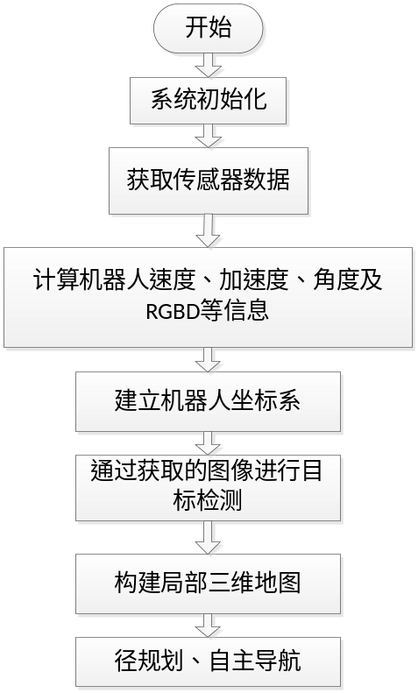
- 确定机器人功能模块。
- 考虑建立稠密的三维空间和二维地图原理及方法；
- 研究通道目标检测方法，能够有较高的准确率，识别出预先设定的目标类别。在此基础上，研究路径规划方法，并提出方案，进行仿真验证。
- 考虑机器人导航方法，研究混合导航方法，以及机器人在返回途中信标定位的方法，提出在完成预定任务途中以及在归航途中不同的导航方案。
- 在以上研究基础上，确定整体方案以及各功能模块和各传感器，搭建机器人本体，针对提出的方案进行实验验证，检验方案的有效性。

3.3关键技术

3.3.1智能自主行为控制技术
智能自主行为控制是具有智能信息处理、智能反馈和智能控制决策的控制方式，是控制理论发展的高级阶段，主要用来解决那些用传统方法难以解决的复杂系统的控制问题，智能控制研究对象的主要特点是具有不确定的数学模型、高度的非线性和复杂的任务要求。现在实用的控制方法有：多级递阶智能控制、基于知识的智能控制、模糊控制、神经网络控制、基于规则的仿人智能控制、基于模式识别的智能控制和混沌控制等。而目前在移动式服务机器人控制中应用最多的智能控制方法是模糊控制和神经网络控制。

3.3.2导航和定位技术
导航是引导移动机器人从起点运动到终点的过程。包括位置、速度和姿态角三个要素。只有获得精准的机器人的导航信息，控制器才能完成规划，实现预定任务。实现定位与导航的方式有惯性、RGB-D视觉、信标、轮式里程计及磁力计等传感器；
导航可以工作在两种不同的状态：一是根据导航输出的位置、航向等导航参数，操作员可以人工自由操纵并引导机器人按预定路径运动向目的地，此时导航系统可以说是一个导航参数测量装置，输出这些信息后即完成它的任务；二是根据导航系统输出的导航参数，直接传递给机器人自动控制系统，通过控制系统解算，形成控制信号，直接操纵机器人自动按路径规划信息运动向目的地，这时的导航系统相当于自动控制系统(或自动驾驶仪)中的一个敏感测量环节，由机器人控系统实施闭环控制，操作员仅起一个监控作用，并不参与机器人运动。习惯上把导航系统的第一种工作方式称为工作指示状态，第二种工作方式称为自动导航状态。
随着机器人在各行各业的普及，以及对其应用的多样化和精准化，对机器人导航系统的准确性要求越来越高。导航是引导移动机器人从起点运动到终点的过程，其研究目标是通过机器人装配的传感器判断自身状态，在没有人的干预下使机器人有目的地移动并完成特定任务。导航信息包括位置和姿态角两个要素。移动机器导航流程如下图：
- 各传感器测得当前机器人的位置、姿态角等导航信息；
- 控制台获取这些信息，结合预定义路径信息，计算出下一时刻机器人需要完成的动作（转多少度），并控制机器人做相应的动作。
- 动作完成后，各传感器继续测量机器人的位置和姿态角，控制台继续计算下一时刻需要完成的动作，控制机器人。
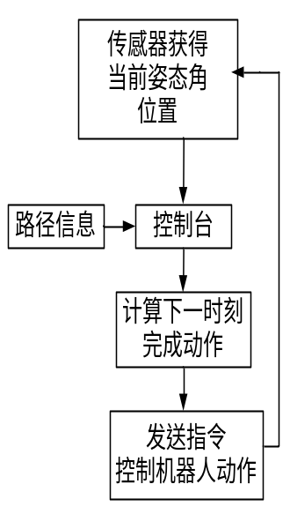
这个不断迭代过程，使得机器人按预定义路径从起点运动到终点，这个过程称为机器人的自主导航。通过以上分析可知，只有获得精准的机器人的导航信息，控制器才能完成规划，实现预定任务。实现定位与导航的方式有惯性、视觉、信标、等其他辅助性导航传感器。

惯性导航
惯性导航系统(Inertial Navigation System,INS)INS，也称为惯性导航，是一种不依赖外部信息、也不向外部辐射能量的完全自主式导航系统，是使用最广泛的机器人导航方式。
惯性导航通常由两部分组成，即惯性测量单元(Inertial MeasurementUnit,IMU)和导航解算单元。惯性测量单元属于硬件部分，通常是由三个相互正交的加速度计和与三个加速度计固联的陀螺仪组成，可以输出载体坐标系相对惯性坐标系的机器人的三个方向的加速度和角速度信息。导航解算单元属于软件部分，通过设计好的软件程序或方法，利用惯性测量单元的输出信息，进行数学基本运算和数值积分求解运载体的姿态、速度和位置等导航参数，这三组参数的求解过程即所谓的姿态更新算法、速度更新算法和位置更新算法。在研究惯性导航时，目前提到的水平加速度和角速度的精度要求为：加速度计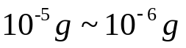；陀螺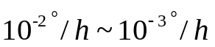
惯性测量单元（Inertial measurement unit，IMU）又称为惯性平台，是测量物体三轴姿态角(或角速率)以及加速度的装置，包含了三个单轴的加速度计和三个单轴的陀螺。惯性传感器输出是一个电压信号，通过通信协议，可以转换为线加速度和角加速度信息。且该信息是机器人载体坐标系相对于惯性坐标系的在三维空间中的角运动信息和加速度信息，并以此作为惯性测量单元的输出信息，计算物体的运动信息。加速度的测量精度影响惯导系统的导航精度，惯性级加速度计必须满足灵敏度小、摩擦干扰小和量程大的要求。测量本身就是误差，而且形成的速度误差和距离误差随时间积累。用于惯性导航中的加速度计，其灵敏限必须要求在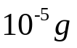以下，有的要求达到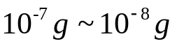。陀螺性能决定了惯导系统的性能。陀螺精度是惯导系统精度的决定因素。其中陀螺精度中最主要的指标是陀螺漂移率，陀螺误差会1：1传给惯性平台。目前。中等精度的惯导系统，其位置精度要求为1n mile/h，相对应的陀螺随机漂移率要求为0.01度/h。
导航解算单元是惯性导航系统的软件部分，通过编写代码进行积分等数学运算，该部分可以称为惯性导航原理（数据处理方式）。载体坐标系与导航坐标系的相对关系即为载体姿态。载体坐标系到导航坐标系的坐标变换矩阵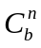，又称姿态矩阵。惯性导航原理如下图。
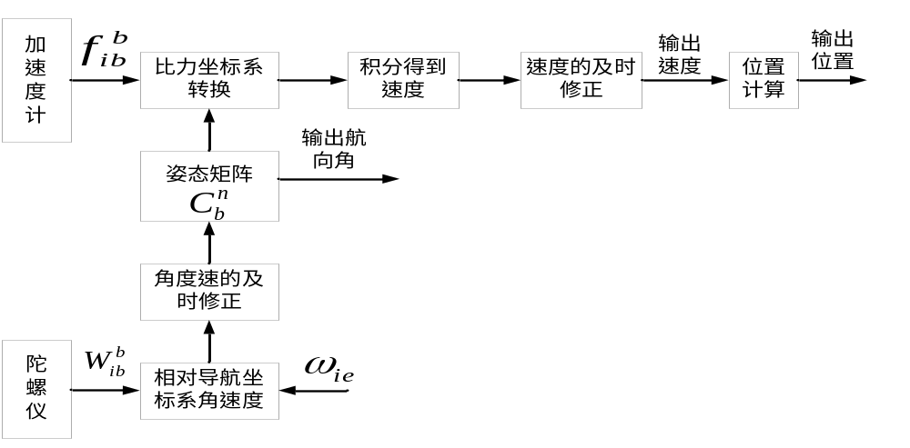
图 惯性导航原理图
- 在载体坐标系下，惯性测量单元输出机器人载体坐标系相对于惯性坐标系的角运动信息和比力速度信息。
- 输出的角速度信息减去地球的自转角速度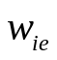，得到运载体的载体坐标系相对于导航坐标系的角速度信息。然后计算姿态矩阵，并经解算最终得到航向角ψ。
利用姿态矩阵，将加速度计输出的比力信息转换到导航坐标系下，然后对其进行积分得到速度和位置信息。
惯性导航有自主性强、导航参数丰富和抗干扰能力强等优点，但其突出缺点是导航精度随时间增长而降低。由于惯性导航的核心部件陀螺存在漂移误差，致使稳定平台随运动时间的增长而偏离基准位置的角度不断增大，使加速度的测量和即时位置的计算误差不断增加，导航精度不断降低。所以，惯性导航在短程导航中，具有较高的精度，而长时间的远程导航精度不甚理想。其次在机器人低速运动时，惯性传感器测的运动信息，误差较大。

视觉导航
视觉里程计是通过摄像机获取机器人运动环境图像信息，产生观测数据。利用相邻的图像序列来估计相机的运动，进而得到运动物体的运动轨迹。即利用图像处理技术获得机器人的位置、速度和姿态角信息。在GPS导航无法使用的室内，一般都是使用视觉和惯性导航的混合机器人导航。视觉导航只关心局部时间上的运动，多数时候是指两个时刻间的运动。当机器人以某种间隔对时间进行采样时，就可估计运动物体在各时间间隔之内的运动。
视觉里程计可以根据深度信息的有无分为单目、双目和深度RGB-D，其基本原理如下图所示。在相机获取图像序列之后，为了获取相机的位姿，需要建立帧与帧之间的关联，方法是在各个帧之间独立的提取特征点，然后根据特征之间的相似度进行匹配，匹配或追踪得到的特征对根据深度信息的有无可分为2D-2D，3D-3D，3D-2D在使用这些特征对估计运动时，根据相机的不同使用特征对恢复相机运动的方式也不同：对于单目视觉里程计，在初始化时由于无法获取特征点的深度信息，只能使用2D-2D特征对恢复相机的运动，其次通过三角测量恢复特征点的深度，在后续的估计中就可以使用3D-2D的特征对恢复相机的运动；对于双目视觉里程计，由于两个相机之间的基线是固定的，可以利用三角测量直接恢复特征点的深度，这样就可以直接使用3D-3D的特征对恢复相机的运动；对于RGB-D相机视觉里程计，可以直接将获取的彩色图像和深度图像进行对齐，特征点可以直接获得深度信息得到3D-3D的特征对并依此来估计相机的运动。
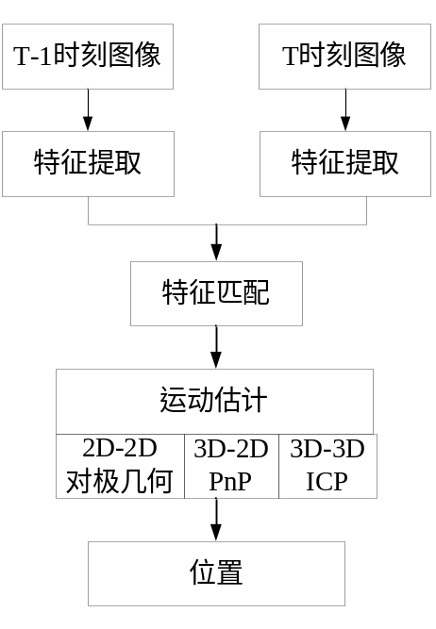
图 视觉里程计基本原理图
视觉里程计具有非接触、信息易获取、价格低廉、不受地面打滑或凹凸不平的影响、累积误差小、适应恶劣环境等优势。缺点：依赖于纯视觉，有误匹配点，导致特征点估计位置不准确；当机器人高速运动时，图像质量差导致估计机器人信息失败；计算量大，实时性存在一定问题。

信标导航
信标导航是机器人依赖自然环境中的设定功能路标来获取机器人的位置。在信标指提前放置在环境中的标记，这些标记在环境中的真实位置己知。机器人通过对这些己知信标的识别，根据信标的位置判定自身在所处环境中的位置，实现自定位。该技术原理简单，定位准确性高，但无法应用于未知环境。
最典型的研究方向是与视觉导航相结合，通过图像信息识别环境中的信标，并计算机器人与信标的相对位姿，进而获取机器人的绝对位姿。

辅助性导航
- 磁力计（Magnetic、M-Sensor）
也叫地磁、磁感器、电子罗盘，是一种可以测量环境磁场强度的传感器，通过利用磁力计测得磁场强度进而得到所需的载体方位角信息。磁力计的原理跟指南针原理类似，可以测量出当前设备与东南西北四个方向上的夹角。根据运动前的方位与运动后的方位，计算机器人的姿态角。
在没有干扰时，地磁计算的姿态角较为准确。此外地磁传感器有缺点，它的绝对参照物是地磁场的磁力线，地磁的特点是使用范围大，但强度较低，约零点几高斯，非常容易受到其它磁体的干扰。有很多因素可以造成干扰，如摆放在电路板上的马达和喇叭，还有含有铁镍钴等金属的材料如屏蔽罩，螺丝，电阻，LCD背板以及外壳等等
- 轮式里程计
是安装在发动机和轮子上的编码器，编码器每转一圈会触发固定数量的ticks（通常会有几百或者几千个），从而记录对应轮子转了多少圈。加上预先知道的轮子的直径和轮间距，编码器就可以把记录的数据转化成用m来表示的轮子行驶的距离，从而计算出速度。或者还可根据不同轮子间的位移，计算出轮子转动的角度（机器人旋转角度），用rad表示。在较为平坦但不光滑的地面使用测得的较为准确。

3.3.3多传感信息融合技术
多传感器信息融合就是指综合来自多个传感器的感知数据,以产生更可靠、更准确或更全面的信息，经过融合的多传感器系统能够更加完善、精确地反映检测对象的特性，消除信息的不确定性，提高信息的可靠性。多传感器融合算法包括加权平均法、马尔科夫、卡尔曼滤波、粒子滤波等。

加权平均法
加权平均算法，主要就是加权那此来自于不同传感器的冗余信息，最后得到的加权平均值就是所谓的融合的结构，这种方法对信息进行处理是较为简单的一种融合方法。采用这种方法进行信息处理必须先对系统和传感器进行详细的分析，从而得到正确的权值。自适应加权平均算法不要求知道传感器测量数据的任何先验知识，只是依靠多传感器提供的测量数据，就可得出均方误差最小的融合数据值。

卡尔曼滤波
中心思想：将定位问题当作是一个传感器融合问题（sensor fusion problem）
基于卡尔曼滤波的技术基于一个假设：机器人位置的不确定性可以通过一个单峰高斯分布表示。基于卡尔曼滤波的技术已被证明在持续跟踪机器人的位置上是稳健且精确的。但是，这种方法不能处理多模态的密度，而这在全局定位中很常见。其另一个局限是其最初的姿态必须是已知的，同时高斯不确定性要达到最大。
KF是Kalman提出的一种获取状态最优估计的算法，该算法对线性系统能够取得最优的滤波效果。实际的机器人定位中，KF对线性系统取得了较好的定位效果和精度但是，实际机器人系统模型和观测模型均带有非线性，受机器人自身及各种外界因素的影响，真实的系统噪声和观测噪声不完全是高斯白噪声，无法满足KF的前提要求，使得KF在移动机器人定位领域地应用受到了限制。
针对非线性系统滤波的问题，提出了两种基于KF的算法，EKF算法和UKF算法。EKF算法利用非线性系统的一阶泰勒展开式近似系统，通过EKF进行最小均方差估计，不断计算修改系统协方差矩阵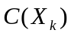来达到定位目的。事实证明EKF算法较好的解决了系统非线性程度较低时的位姿跟踪问题，当系统非线性程度较高时EKF因为无法满足线性化假设而产生较大误差，而且对的计算带来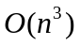数量级的运算量，影响移动机器人执行任务的实时性，同时因为只应用了系统的一阶信息，EKF算法仍然无法解决全局定位问题。相比于EKF算法，UKF算法直接利用了非线性系统模型，较好的保留了系统的非线性信息，当系统非线性程度较高时，UKF算法定位性能优于EKF算法，而且运算量增加不大，但UKF缺乏在线自适应调整的能力。针对此，陈宗海教授等提出了一种强跟踪UKF的自适应定位和地图创建算法，该算法采用强跟踪滤波器(STF)对UKF的每个采样点进行更新，抑制了噪声对系统状态的影响，加快了收敛速度，实验证明了该方法的有效性。
上述二种方法均是对KF算法的改进，只能解决概率呈单峰分布的位姿跟踪问题。

马尔科夫定位(markov)
马尔科夫定位思想：通过在可能位置上的概率分布来表征机器人的可信度（belief），并在机器人感知或移动时使用贝叶斯规则和卷积来更新这个可信度。
马尔可夫假设：如果知道当前状态，那么过去和未来的数据是独立的。
Fox等在对部分可观测马尔可夫过程研究的基础上，提出了马尔可夫定位法。该算法基于观测值独立性假设及运动独立性假设，能够表示任意形式的概率分布，较好的解决了移动机器人位姿跟踪及全局定位问题。目前，马尔可夫定位算法地实现主要有基于栅格地图地实现和基于拓扑地图地实现两种。
拓扑马尔可夫定位（Topological Markov localization）方法来表征不确定性，其已经避开了卡尔曼滤波中固有的高斯密度假设，并且可以通过状态空间的表征所使用的离散化的类型而大致区分开。但是，其状态空间粗糙的分辨率限制了位置估计的准确度。基于拓扑地图的定位算法计算效率高，但定位精度低，应用范围较窄；相对的，基于栅格地图的定位算法因为较高的鲁棒性和精度而被广泛应用。
基于网格的马尔可夫定位方法在处理多模态和非高斯密度上非常强大。但是，过度计算负载和表现先验可信度的状态空间大小和分辩率也影响该方法的性能。此外，其计算要求对准确度也有影响，因为并非所有的测量都可以被实时处理，因此有关该状态的有价值的信息就会被丢弃。在基于栅格地图的定位算法中，机器人位置空间被剖分为大小相等的栅格，每个栅格赋予相应的概率置信度表示其状态，栅格单元的置信度集合描述了机器人在整个位置空间的概率分布，所有栅格的置信度之和等于1。
马尔可夫定位算法实际是信度迭代计算的过程：获得新的感知信息时，每个栅格单元的置信度被重新计算，重复迭代计算的过程，直到栅格置信度分布达到一定的指标。马尔可夫定位算法在机器人获得新的感知信息后，要对所有栅格单元的置信度重新计算。当定位精度要求较高时，剖分产生较多的栅格，导致每次更新需要计算大量的栅格信度，影响定位的实时性。为此，Wu等利用一种增量策略减少了马尔可夫定位算法的计算量；Fox等将传感器的感知模型做成查询表，缓解了对计算资源的需求，减少了计算量；Burgard等人提出一种动态马尔可夫定位方法，通过自动调整栅格数量的方法降低对计算资源需求，提高了定位精度。

粒子滤波（蒙特卡罗定位）
中心思想：由一个包含了 N 个加权的、随机的样本或粒子的集合所确定的后验可信度（posterior belief）。
基于马尔可夫定位方法，提出了一种利用粒子集描述概率分布的方法，即粒子滤波((PF)算法。PF算法的核心是利用移动机器人的后验概率分布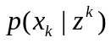的一组带有权重的随机采样粒子集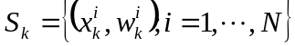来逼近的概率分布，当粒子数目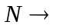时，该方法可趋近于任意的概率分布，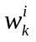表示k时刻机器人处于状态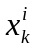的概率，其中艺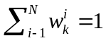。
粒子滤波（Particle Filter）通常被称为蒙特卡罗定位，这是一种重要性重采样（SIR），也被称为自举滤波（bootstrap filter）、蒙特卡罗滤波、凝聚算法（condensation algorithm）或适者生存算法（survival of the fittest algorithm）。其关键思想是通过一个有 N 个加权的、随机的样本或粒子 S 的集合来表示后验可信度Bel(l)。
MCL中的样本表示成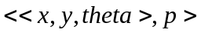，表示了机器人的位置（坐标x,y，方向theta）和数值权重因子p，并假设：
- 当机器人移动时，MCL在移动命令之后生成N个近似该机器人位置的新样本，其中每一个样本都是从之前计算出的样本集中随机取出的，取出概率由它们的p值决定。
- 然后使用观察到的动作a，根据 P(l | l』, a) 生成一个单个随机样本，进而得到该新样本的l。该新样本的 p 值为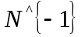。
相对于马尔可夫定位法，PF算法易于实现，定位精度高，对计算机的硬件要求相对较低。但是，PF的效率与粒子集对概率分布的逼近程度密切相关，因此PF算法仍存在一些问题:1.调整粒子的数目实现对PF算法实时性的要求。一般粒子数目越多，越容易逼近实际概率分布，但粒子数目的增加导致计算量增长，影响PF算法的实时性。为此，Koller等提出一种自适应调整粒子数目的PF算法，通过定位方式决定粒子数目，实验表明该算法能有效提高定位的实时性和精度；Kwok等人提出一种自适应实时PF算法，机器人在定位过程中动态自适应地调整粒子数目、提高了定位精度和实时性；2.粒子贫乏现象。随着运算进行，感知信息提供的新息有限，使粒子逐渐收敛至少数概率最大的状态。Doucet等人从理论上证明，粒子贫乏是PF中的必然现象。针对此问题，L iu等基于重采样的方法，当有效粒子数目降低到一定阈值后，对粒子集进行重采样，不断增加权重较大的粒子的比例，实验表明该方法能够较好的解决粒子贫乏的问题;3.当机器人感知信息非常准确时，PF法难以产生带有新息的粒子。为此，Fox等通过在PF算法的采样阶段增加一些均匀分布的随机样木的方法，保证机器人定位的准确性。Thrun等人提出的Mixture-MCL算法改变了粒子地产生方式，使得在粒子数目较小时，该算法仍能很好的工作。
MCL有几个关键优势：与已有的基于卡尔曼滤波的技术相比，它能够表征多模态分布，因此能够全局地定位机器人；相比于基于网格的马尔可夫定位，它能极大地减少对内存的需求，并且可以以相当高的频率集成测量。这个在线的算法非常适合任何时间的实现；因为其样本中所表征的状态不是离散的，所以其在有固定的单元大小时比马尔可夫定位更加准确；其实现要容易得多；

3.3.4机器人视觉技术
机器人视觉系统的工作包括图像的获取、图像的处理和分析、输出和显示，核心任务是特征提取、图像分割和图像辨识。

3.3.5目标检测技术
机器人获取外界环境图像，利用人工智能的图像处理与模式识别等领域的理论和方法，将检测到图像与线下训练模型匹配时，检测出图像中存在的目标对象，确定这些目标对象的语义类别，并标定出目标对象在图像中的位置。当匹配到图像信息中包含目标点（目标点可能是个杯子/门）时，上位机计算出目标点的位置，并将位置信息发送给控制模块，由控制模块控制机器人到达目标点。实现流程如下图所示。
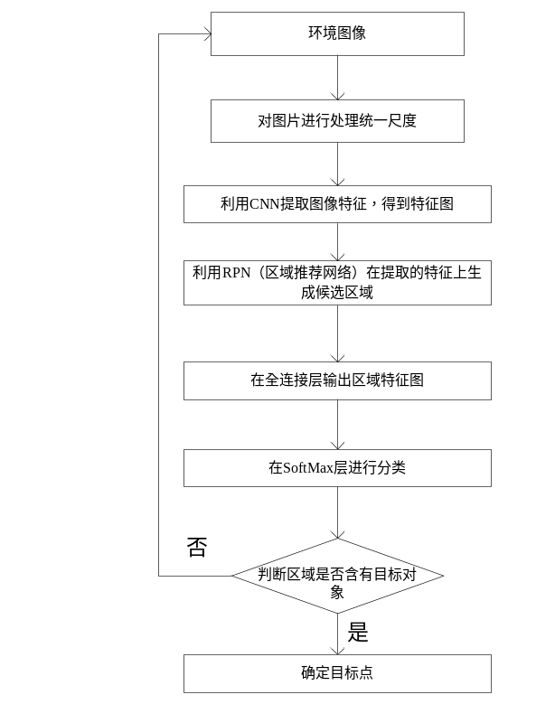

3.3.6路径规划
路径规划不论采用何种导航方式，智能移动机器人主要完成路径规划、定位和躲避障碍物等任务。路径规划是自主式移动机器人导航的基本环节之。它是按照某一性能指标搜索一条从起始状态到目标状态的最优或近似最优的无碰路径。根据机器人对环境信息知道的全局路径规划和环境信息完全未知或部分未知，通过传感器在线地对机器人的工作环境进行探测，以获取障碍物的位置、形状和尺寸等信息的路径规划。

3.4可行性分析
- 本项目采用arm作为核心控制器，对通过STM32驱动电路连接各个数据采集模块及执行模块进行处理，如距离传感器、里程计、陀螺仪、加速度计等等。视觉传感器可以获得图像信息，机器人通过视觉传感器可以识别人脸，识别特定目标，识别运动物体，并采用高精度RGB-D深度摄像机实现室内环境数据的采集，然后通过usb上传数据到上位机，上位机的信息处理系统会根据当前应用的需要，获取多路传感器的数据、处理，并向执行机构发出执行指令，控制机器人完成指定的任务。STM32 作为下位机的主要控制单元，其作用是将上位机发出的控制指令转换成各个电机对应的速度和方向控制信号，并将其输出给电机 驱动器，实现移动机器人不同形式的运动。由此来看此方案有实现的可能性。

4．本项目的特色与创新之处；
1、可拓展性强
机器人系统是一个极其庞大且复杂的系统，涉及硬件、软件、算法等各个层面的知识体系。因为移动机器人至今还没有一个统一的标准，因此如果要搭建一个移动机器人平台，需要进行硬件选型、驱动开发、软件开发以及算法实现等大量工作。而且因为没有统一标准，各个模块的复用性差，造成了大量的冗余劳动。本文目标旨在对一个完整的移动机器人系统进行分层解耦，把一个完整的移动机器人系统划分为应用层，分布式系统框架层与硬件层，各层次的功能明确，层次间低耦合，具有较强的复用性。软件框架方面利用ROS机器人操作系统来完成决策层的功能实现，节省了大量的算法实现成本，且各程序功能明确，程序间低耦合，可移植性强。运动执行层中本文采用的是开源实时操作系统FreeRTOS，以保证运动控制的高可靠性与高实时性，利用面向对象的编程思想对各个传感器驱动进行了封装处理，同样具备较强的可移植性。
2、导航精度高
传统的导航解决方案中，惯性导航长时间运精度较差，二维激光传感器的精度较高，但不能满足复杂室内环境导航的要求，而使用TOF相机和三维激光传感器的造价过于昂贵，对于室内服务机器人来说无法将成本控制在实用的范围内。2010年，微软公司推出的xbox的游戏外设KinectRGB-D传感器，创新性地采用了光解码技术。光编码技术使用的是连续的照明（而非脉冲），只需要普通的CMOS感光芯片，这使得该方案的成本大大降低。本项目采用惯性导航、视觉导航、信标导航和其他辅助传感器的混合导航系统，利用多传感器融合技术，将各传感器的数据进行有效的融合，以获取准确的机器人运动信息，从而提高导航精度。
3、成本较低
本课题设计的室内机器人平台，在确保三维地图构建和导航精度的基础上，选用了满足室内环境需求的体积较小、性价比较高的传感器，使得机器人整体的硬件成本得到了很好地控制。同时，由于硬件的抽象化和统一的接口定义，使得使用者可以根据实际应用要求，灵活配置硬件性能和数量，可以挑选出一套最适合当前应用的配置，避免了硬件性能的浪费。
同时，基于ROS的开源社区，来自世界各地的硬件厂商和个人开发者都为ROS的生态建设贡献了自己的一份力量。很多硬件厂商直接提供了对应硬件的ROS驱动程序，很多的开发者也编写了大量的上层应用，大大地提高了代码的复用率，也极大地减小了开发者的开发成本。
- 年度研究计划及预期研究结果（包括拟组织的重要学术交流活动、国际合作与交流计划等）。
先分析未知空间自主导航机器人的关键技术，寻求一些启发性的结果。然后结合这些结果，再考虑未知空间自主机器人定位、建图、路径规划、空间探索等相关性问题，具体计划如下：
2020年 1 月-2020 年 12 月
☆研究未知空间自主巡检机器人的硬件设计方法。 
☆安排2人次国际学术交流，完成1-2篇论文。
2021年 1 月-2021年 12 月
☆研究自主的移动机器人平台及自主行为控制算法
☆路径规划算法混合导航算法等相关关键技术
☆完成 1-2 篇论文。
2022 年 1 月~2022 年 12 月
☆研究基于未知空间自主探索算法
☆研究基于人工智能的目标检测
☆完成 1-2 篇论文。
2023年 1 月~2023 年 12 月
☆最后，考虑数融合和目标结果处理问题。
☆安排 1 人次国际学术会议，完成论文 1-2 篇。
☆撰写报告，梳理成果，组织项目的结题报告。
预期的研究成果、考核指标及提供成果的形式
1、将发表本领域 SCI、EI 检索论文及文章，其中，国内外主流SCI 期刊检索论文 。。
2、提交实现行为自主的移动机器人设计方案和性能仿真研究报告。
3、培养研究生 5 名。

（二）研究基础与工作条件
1．研究基础（与本项目相关的研究工作积累和已取得的研究工作成绩）；
本项目申请者及项目组主要成员多年从事与本项目相关的研究工作，已有相当的积累。在移动通信技术、智能硬件技术、图像处理技术方面具有较强的科研力量，并有较好的科研实践。申请者和课题组其他成员曾多次参加省自然科学基金、工业科技攻关、省教育厅科学研究计划等项目的研究和开发。这些项目取得的研究成果为本项目的顺利开展奠定了良好的研究基础。我们对国内外机器人自主行为领域的研究现状有深入的了解和丰富的资料。在智能控制与特征提取、目标建模、路径规划区、最优化方法等方面具备坚实的研究基础，同时也做了大量的仿真。
2．工作条件（包括已具备的实验条件，尚缺少的实验条件和拟解决的途径，包括利用国家实验室、国家重点实验室和部门重点实验室等研究基地的计划与落实情况）；
本课题组可用研发设备众多，配备有多台高性能计算机及工控机硬件设备、服务器，包括Matlab、OpenCV等图像处理仿真软件平台；具有良好的网络环境，可以查阅包括IEEE/IEE全文数据库、德国Springer 全文电子期刊、美国博硕论文文摘数据库（PQDD-B）等各类网上电子资源；课题组成员包括教授和副教授等具有高级职称的科研人员，具有较高的理论水平和丰富的科研经验。因此，课题组具备了开展并顺利完成该项目研究所需的基础和条件。
3．正在承担的与本项目相关的科研项目情况（申请人和项目组主要参与者正在承担的与本项目相关的科研项目情况，包括国家自然科学基金的项目和国家其他科技计划项目，要注明项目的名称和编号、经费来源、起止年月、与本项目的关系及负责的内容等）；
无
4．完成国家自然科学基金项目情况（对申请人负责的前一个已结题科学基金项目（项目名称及批准号）完成情况、后续研究进展及与本申请项目的关系加以详细说明。另附该已结题项目研究工作总结摘要（限500字）和相关成果的详细目录）。
无

（三）其他需要说明的问题
1. 申请人同年申请不同类型的国家自然科学基金项目情况（列明同年申请的其他项目的项目类型、项目名称信息，并说明与本项目之间的区别与联系）。
无
2. 具有高级专业技术职务（职称）的申请人或者主要参与者是否存在同年申请或者参与申请国家自然科学基金项目的单位不一致的情况；如存在上述情况，列明所涉及人员的姓名，申请或参与申请的其他项目的项目类型、项目名称、单位名称、上述人员在该项目中是申请人还是参与者，并说明单位不一致原因。
无
3. 具有高级专业技术职务（职称）的申请人或者主要参与者是否存在与正在承担的国家自然科学基金项目的单位不一致的情况；如存在上述情况，列明所涉及人员的姓名，正在承担项目的批准号、项目类型、项目名称、单位名称、起止年月，并说明单位不一致原因。
无
- 其他。
无

申请人 简历
孙弋，西安科技大学，通信学院，教授
教育经历（从大学本科开始，按时间倒序排序；请列出攻读研究生学位阶段导师姓名）：

（1）1996/09-2001/05，西安交通大学，电气工程，博士，导师：×××
（2）1993/09-1996/07，西安科技大学，
科研与学术工作经历（按时间倒序排序；如为在站博士后研究人员或曾进入博士后流动站（或工作站）从事研究，请列出合作导师姓名）：

1.2003/03-至今，西安科技大学，电子科学与技术系，教授
曾使用其他证件信息（申请人应使用唯一身份证件申请项目，曾经使用其他身份证件作为申请人或主要参与者获得过项目资助的，应当在此列明）
无
主持或参加科研项目（课题）及人才计划项目情况（按时间倒序排序）：
格式：项目类别，批准号，名称，研究起止年月，获资助金额，项目状态（已结题或在研等），主持或参加
例：
1. 国家自然科学基金面上项目，20873999，×××××××××，2008/01-2010/12，30万元，已结题，主持

2. 长江学者（特聘教授）,2012年，环境科学
代表性研究成果和学术奖励情况（每项均按时间倒序排序）
（请注意：①投稿阶段的论文不要列出；②对期刊论文：应按照论文发表时作者顺序列出全部作者姓名、论文题目、期刊名称、发表年代、卷（期）及起止页码（摘要论文请加以说明）；③对会议论文：应按照论文发表时作者顺序列出全部作者姓名、论文题目、会议名称(或会议论文集名称及起止页码)、会议地址、会议时间；④应在论文作者姓名后注明第一/通讯作者情况：所有共同第一作者均加注上标“#”字样，通讯作者及共同通讯作者均加注上标“*”字样，唯一第一作者且非通讯作者无需加注；⑤所有代表性研究成果和学术奖励中本人姓名加粗显示。）

一、期刊论文（仅不列此项时可删除该标题）
请按如下顺序列出：
- 第一作者论文（仅不列此项时可删除该标题）
格式见示例
- 通讯作者论文（勿与第一作者论文重复）（仅不列此项时可删除该标题，序号按实际情况编排）
格式见示例
- 既非第一作者又非通讯作者论文（仅不列此项时可删除该标题，序号按实际情况编排）
格式见示例
(1) 孙弋,徐瑞华.基于WiFi技术的井下多功能便携终端的设计与实现[J].工矿自动化,2007(03):60-63.
(2) 孙弋.新型煤矿井下应急无线通信系统的建立[J].西安科技大学学报,2008(01):117-121.
(3) 孙弋,孙媛媛,孙柒零,卢皓.基于ZigBee的便携式无线桥梁健康状况监测技术的研究[J].计算机测量与控制,2010,18(01):11-13+19.
(4) 孙弋,丁睿,陈旸.基于虹膜识别技术的嵌入式信息采集系统的设计[J].重庆邮电大学学报(自然科学版),2010,22(04):487-491.
(5) 孙弋,杨海科,屈耀军.基于微震监测技术的地下田野文物监控系统设计与实现[J].电子技术应用,2011,37(04):37-39.
(6) 孙弋,袁晓霞.有限空间WIFI无线信号覆盖测量系统设计[J].西安科技大学学报,2013,33(03):347-352.

二、会议论文（仅不列此项时可删除该标题，标题序号按实际情况编排）
请按如下顺序列出：

1. 第一作者论文（仅不列此项时可删除该标题）
格式见示例

2. 通讯作者论文（勿与第一作者论文重复）（仅不列此项时可删除该标题，序号按实际情况编排）
格式见示例

3. 既非第一作者又非通讯作者论文（仅不列此项时可删除该标题，序号按实际情况编排）
格式见示例
示例：Lou Y.#, Zhang H., Wu W., Hu Z., Magic view: An optimized ultra-large scientific image viewer for SAGE tiled-display environment, 9th IEEE International Conference on e-Science, e-Science 2013, Beijing, P.R. China, 2013.10.22-10.25

三、专著（仅不列此项时可删除该标题，标题序号按实际情况编排）
格式：所有作者，专著名称（章节标题），出版社, 总字数，出版年份。
（1）孙弋，基于S3C2440的嵌入式Linux开发实例，西安电子科技大学出版社， 2010年

（2）孙弋，短距离无线通信及组网技术，西安电子科技大学出版社，2008年
（3）孙弋，朱周华,刘新良，ARM-Linux嵌入式系统开发基础 ，西安电子科技大学出版社，2008年

（4）孙弋，Android微博应用开发实践 ，西安电子科技大学出版社，2014年

四、授权发明专利（仅不列此项时可删除该标题，标题序号按实际情况编排）
格式：发明人，专利名称，授权时间，国别，专利号
- 孙弋， 四旋翼飞行器飞行状态记录仪，2013.11.20，中国，CN201320316697
- 孙弋，有限空间飞行器位置测距仪，2014.01.15，中国，CN201320316620
- 孙弋，基于飞行器远程布放的矿井应急无线采集系统和采集方法，2012.10.17， 中国，CN201210226545
- 孙弋，基于USB接口的便携式功率测量系统，2013.04.24，中国， CN201220101456

五、会议特邀学术报告（仅不列此项时可删除该标题，标题序号按实际情况编排）
格式：报告人，报告名称，会议名称，会议地址，会议时间
(1) 郑晓静，风沙环境下高雷诺数壁湍流研究，第八届全国流体力学学术会议，中国，兰州，2014年9月18-21日
(2) Jiang Zonglin, Experiments and Development of Long-test-duration Hypervelocity Detonation-driven Shock Tunnel , 2014 AIAA Science and Technology Forum and Exposition, National Harbor, Maryland , 13 - 17 January 2014
六、其他成果（请按发表或发布时的格式列出）（仅不列此项时可删除该标题，标题序号按实际情况编排）
请按发表或发布时的格式列出
七、获得学术奖励（仅不列此项时可删除该标题，标题序号按实际情况编排）
格式：获奖人（获奖人排名/获奖人数），获奖项目名称，奖励机构，奖励类别，奖励等级，颁奖年份（所有获奖人名单附后）
示例：李兰娟（1/15），重症肝病诊治的理论创新与技术突破，国家科技部，国家科学技术进步奖，一等奖，2013
（李兰娟，郑树森，陈智，李君，王英杰，徐凯进，徐骁，陈瑜，刁宏燕，杜维波，王伟林，姚航平，吴健，曹红翠，潘小平）
附件信息
序号 | 附件名称 | 备注 | 附件类型

签字和盖章页(此页自动生成,打印后签字盖章)
申 请 人：孙弋 依托单位：西安科技大学
项目名称：未知空间自主巡检机器人
资助类别：面上项目 亚类说明：
附注说明：常规面上项目
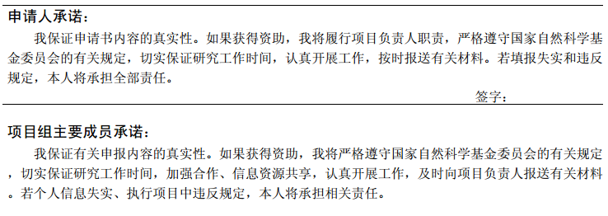
编号 | 姓名 | 工作单位名称 | 证件号码 | 每年工作时间（月） | 签字
1 | 张松 | 西安科技大学 |  | 10
2 | 张雪丽 | 西安科技大学 | 612732199205204644 | 10
3 | 张笑笑 | 西安科技大学 |  | 10
4 | 俞建鑫 | 西安科技大学 |  | 10
5 | 李直 | 西安科技大学 |  | 10
6
7
8
9
